Муниципальное бюджетное учреждение культуры
«Горнозаводская центральная межпоселенческая библиотека»

Книжный дозор:
Новинки декабря
Аннотированный список книг


Горнозаводск, 2016


1. Абгарян, Наринэ. Зулали / Наринэ Абгарян. - Москва : АСТ, 2016. – 317с.
Книга о горьком и смешном мире людей, которые живут, не замечая времени. Мир стариков и детей, взрослых и тех, кто утратил веру, но не отчаялся. Мир людей, навсегда застрявших в том измерении, где когда-нибудь обязательно исполняются мечты.

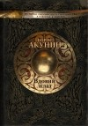
2. Акунин, Борис. Вдовий плат / Борис Акунин. - Москва : АСТ, 2016. – 304с. : ил. – (История Российского государства).
Два самодержца, два Ивана оживают перед читателем в книге Акунина. Одного из них, Ивана III, называли Грозным современники, другого — Ивана IV — потомки. А кто из двух Иванов был грознее, судить читателю...


3. Александрова, Наталья. Сковорода ближнего боя / Наталья Александрова. – Москва : Эксмо, 2016. – 320с. – (Иронический детектив).
Счастливая семейная жизнь Василисы Селезневой в одночасье дала трещину. Муж завел любовницу – молодую наглую коллегу по работе. Василиса начала жизнь с чистого листа. В одно прекрасное утро Василису доставили в отделение полиции, где предъявили обвинение в убийстве стервы-любовницы.


4. Алюшина, Татьяна. Неправильная невеста / Татьяна Алюшина. - Москва : Эксмо, 2016. – 384с. – (Еще раз про любовь).
Алексей привык рисковать. Работа оператора только кажется мирной, часто приходится ползти с камерой в зоне военных действий или зависать над пропастью в попытках поймать удачный кадр. Он привык полагаться только на себя, но встреча с загадочной девушкой Алисой, воспитанной в традициях индийской культуры, полностью изменила его жизнь.

5. Алюшина, Татьяна. Тот, кто назначен судьбой / Татьяна Алюшина. - Москва : Эксмо, 2016. – 352с. – (Еще раз про любовь).
Стеша обладала странным даром – видя людей, девушка понимала, кому из них суждено образовать пару. Но сама она до сих пор оставалась одна. И только оказавшись на грани смерти, Степанида встретила своего идеального возлюбленного. Вот только он отрицает для себя всякую возможность серьезных отношений

6. Балябин, Василий. Голубая Аргунь / Василий Балябин. – Москва : Вече, 2016. – 400с. – (Сибириада).
1920-е годы. Забайкалье. Большая казачья станица Раздольная раскинулась в пойме Аргуни — реки-границы между новой, советской Россией и Китаем. В это непростое время в Раздольную вернулся Степан Бекетов — комсомолец, бывший красный партизан. И пришлось ему, вчерашнему бойцу Красной Армии, вновь вставать на защиту теперь уже мирной станичной жизни…
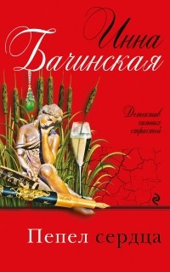
7. Бачинская, Инна. Пепел сердца / Инна Бачинская. – Москва : Эксмо, 2016. – 320с. – (Детектив сильных страстей).
Федор Алексеев был уверен, что забыл свою институтскую любовь Агнию, которая, вышла замуж за успешного бизнесмена намного старше нее. Однако стоило Агнии спустя пятнадцать лет появиться, как оказалось, что ничего не забыто. Эта встреча всколыхнули в Федоре сильные чувства, что он был готов полностью изменить свою жизнь ради Агнии.


8. Веллер, Михаил. Наш князь и хан : ист. повесть-детектив / Михаил Веллер. - Москва : АСТ, 2016. – 288с. – (Странник и его страна).
Роман из времен Куликовской битвы превращается в цепь нелепостей, а сюжет – в головоломку разведчика, вскрывающего тайны. Русская история была фальсифицирована пиарщиками Средневековья. Сражение с Мамаем и карательный набег Тохтамыша выглядели вовсе не так, как нам внушали веками. И сами мы – не те, кем себя считали…

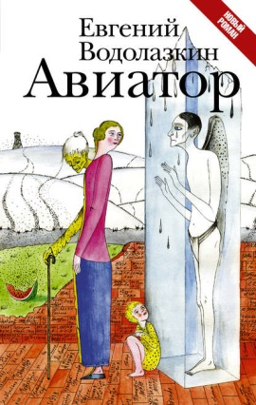
9. Водолазкин, Евгений. Авиатор : роман / Евгений Водолазкин. – Москва : АСТ : Редакция Елены Шубиной, 2016. – 412с. - (Новая русская классика).
Герой романа, очнувшись однажды на больничной койке, понимает, что не знает про себя ровным счетом ничего — ни своего имени, ни кто он такой, ни где находится. В надежде восстановить историю своей жизни, он начинает записывать посетившие его воспоминания.


10. Геворкян, Эдуард. Деревянные облака / Эдуард Геворкян. – Москва : АСТ, 2014. – 414с. – (Звездный лабиринт).
В сборнике представлены повести и рассказы мэтра отечественной фантастики, выходившие ранее только в журналах и альманахах.


11. Гилтроу, Хелен. Расстояние : роман / Хелен Гилтроу ; пер. с англ. К.В. Бугаевой. – Москва : Центрполиграф, 2015. – 446с. – (Иностранный детектив).
Шарлотта Элтон – богатая утонченная светская львица. Карла – суперспециалист по информационной безопасности, в прошлом сотрудник секретного ведомства. В многомиллионном Лондоне ни одна душа не догадывается, что Шарлотта и Карла – одно лицо. Спустя много лет Саймон Йоханссон, профессиональный киллер и виновник ее минутной слабости, возвращается.


12. Гловер, Роберт. Хватит быть славным парнем! Проверенный способ добиться желаемого в любви, сексе и жизни / Роберт Гловер ; пер. с англ. И. Попенкера. – 3-е изд. – Москва : Альпина Паблишер, 2016. – 220с.
Они решают чужие проблемы, опекают близких, помогают друзьям и обеспечивают родителей. День за днем они бегут от конфликтов и пытаются заслужить чужое одобрение. Американский психотерапевт Роберт Гловер называет таких мужчин «славными парнями».

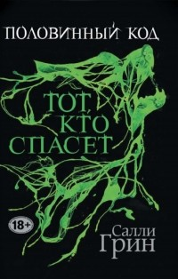
13. Грин, Салли. Половинный код. Тот, кто спасет / Салли Грин ; пер. с англ. Н. Екимовой. - Москва : Эксмо, 2016. – 464с. – (Мировой бестселлер).
Натан Бирн все-таки получил три подарка из рук отца, обрел Дар и стал истинным колдуном.
И только две вещи остались неизменными в его жизни: преследующие его Охотники, которых направляет его сестра Джессика, и предсказание о гибели отца от рук сына.
14. Гэлбрейт, Роберт. На службе зла / Роберт Гэлбрейт ; пер. с англ. Е. Петровой. – Москва : Иностранка, Азбука-Аттикус, 2016. – 544с. – (Иностранная литература. Современная классика).
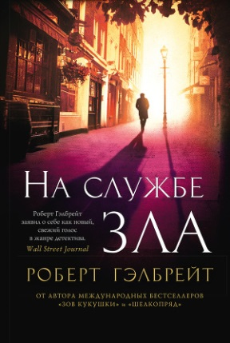
Дьявольски увлекательный роман-загадка со множеством неожиданных сюжетных поворотов, а также – история мужчины и женщины, пребывающих на перепутье как в профессиональном плане, так и в том, что касается личных отношений.


15. Донцова, Дарья. В когтях у сказки : роман / Дарья Донцова. – Москва : Эксмо, 2016. – 352с. – (Иронический детектив).
Виола Тараканова, проживая в отеле, становится свидетелем происшествий: погибает ее хороший знакомый, а постояльцам даже днем является призрак ведьмы, которая когда-то жила в этой местности. Конечно же, Виола берется за расследование. Сможет ли она разгадать причину этих происшествий?


16. Донцова, Дарья. Имидж напрокат : роман / Дарья Донцова. – Москва : Эксмо, 2016. – 320с. – (Иронический детектив).
Евлампии Романовой удачно упала с лестницы – ничего не повредила, только головой немного стукнулась. Подруга уложила ее в дорогой реабилитационный центр. В первый же день, отправившись на экскурсию, Лампа стала свидетелем гибели одной из пациенток.


17. Дюморье, Дафна. Берега. Роман о семействе Дюморье / Дафна Дюморье ; пер. с англ. А. Глебовской. - Санкт-Петербург : Азбука, Азбука-Аттикус, 2016. – 352с. – (Азбука Premium).
Погружаясь в атмосферу Европы девятнадцатого столетия, писательница воссоздает жизнь своих англо-французских предков – от прапрабабки, любовницы герцога Йоркского, до деда, знаменитого романиста и художника Джорджа Дюморье.
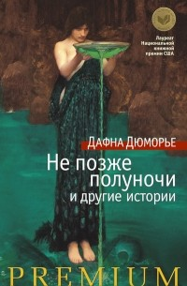
18. Дюморье, Дафна. Не позже полуночи и другие истории / Дафна Дюморье ; пер. с англ. Л. Девель, А. Степанова, Н. Тихонова, М. Шерешевской. - Санкт-Петербург : Азбука, Азбука-Аттикус, 2016. – 352с. – (Азбука Premium).
В сборник вошли пять новелл, пять удивительных, совершенно непохожих одна на другую историй.
В каждой автор подводит героев к интуитивному или осознанному выбору, нередко опасному.

19. Дюморье, Дафна. Птицы и другие истории / Дафна Дюморье ; пер. с англ. А. Глебовской, И. Комаровой, В. Салье и др. - Санкт-Петербург : Азбука, Азбука-Аттикус, 2016. – 320с. – (Азбука Premium).
Сборник рассказов писателя. Шесть непохожих, но одинаково завораживающих историй.


20. Дюморье, Дафна. Рандеву и другие рассказы / Дафна Дюморье ; пер. с англ. Л. Бриловой, А. Бродоцкой, Н. Жутовской и др. - Санкт-Петербург : Азбука, Азбука-Аттикус, 2016. – 352с. – (Азбука Premium).
Как и вся новеллистика Дюморье, эти четырнадцать историй поражают разнообразием сюжетов и жанров. Есть здесь и по-хичкоковски напряженные истории: «Паника», «Без видимых причин» и «Доля секунды».


21. Дюморье, Дафна. Синие линзы и другие рассказы / Дафна Дюморье ; пер. с англ. Ю.Клейнера, Г. Островской, И. Проценко и др. - Санкт-Петербург : Азбука, Азбука-Аттикус, 2016. – 352с. – (Азбука Premium).
В сборник рассказов вошли восемь необычных историй. В них автор исследует тонкую грань, разделяющую мир реальный и мир воображаемый, норму и аномалию, игру фантазии и преступление. Где правда, где ложь, кому можно верить? Кто переступит ее и сделает шаг, за которым последует срыв, крах, катастрофа, трагедия?..
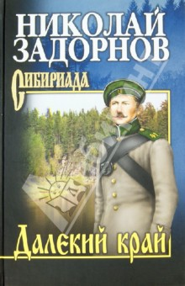
22. Задорнов, Николай. Далекий край / Николай Задорнов. – Москва : Вече, 2016. – 320с. – (Сибириада).
Роман состоит из двух повестей и рассказывает о нелегкой и полной опасностей жизни аборигенов Приамурья. Миролюбивые гиляки и самары, охотники и рыболовы, вынуждены постоянно отстаивать свою свободу от посягательств со стороны жестоких и алчных соседей - маньчжуров и китайцев.

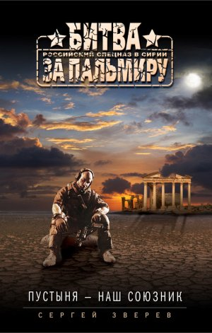
23. Зверев, Сергей. Пустыня – наш союзник / Сергей Зверев. – Москва : Эксмо, 2016. – 320с. – (Битва за Пальмиру. Российский спецназ в Сирии).
Отряд спецназа ГРУ под командованием капитана Бориса Котова уничтожил лагерь подготовки сирийских боевиков. Из захваченных документов разведчики узнали координаты крупного центра террористов, в котором планируются жестокие диверсии на территории Сирии. Спецназовцы отправились в опасный рейд, чтобы ликвидировать центр.


24. Зверев, Сергей. Солнечное сплетение / Сергей Зверев. – Москва : Эксмо, 2016. – 352с. – (Битва за Пальмиру. Российский спецназ в Сирии).
Запад готовит в Сирии крупную провокацию, жертвами которой могут стать тысячи мирных жителей. Руководству ГРУ известна одна из ключевых фигур провокаторов – полевой командир по прозвищу Плешивый Ахмед. С целью захвата террориста забрасывается группа спецназа подполковника Силина.
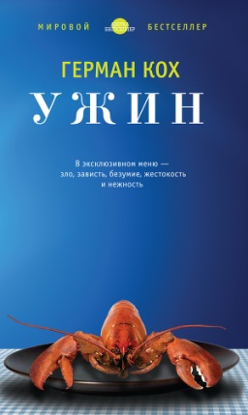
25. Кох, Герман. Ужин / Герман Кох ; пер. с нидерл. Е. Асоян. - Санкт-Петербург : Азбука, Азбука-Аттикус, 2014. – 320с. – (Азбука - бестселлер).
Два брата с женами пришли поужинать и кое-что обсудить. Паул Ломан — бывший учитель истории, его брат Серж — будущий премьер-министр, у обоих дети-подростки. Начавшаяся банальная застольная беседа постепенно перерастает в драму, и на поверхность одна за другой проступают ужасные семейные тайны. С каждой новой переменой блюд напряжение только нарастает…


26. Кронин, Арчибальд. Ключи царства / Арчибальд Кронин ; пер. с англ. Н Протопоповой. – Москва : Иностранка, Азбука-Аттикус, 2016. – 448с. – (Иностранная литература. Большие книги).
Царство Небесное, Рай, Небесный Иерусалим - место, в которое стремятся верующие и о котором украдкой мечтают атеисты. Место, которое традиция описывает как сад или город. Ключи от Царства Небесного нельзя подделать, купить или украсть. Но получить их может каждый, если он сражается с глупостью, фанатизмом и жестокостью.


27. Леонов, Николай. Проклятая усадьба / Николай Леонов, Алексей Макеев. - Москва : Эксмо, 2016. – 384с. – (Черная кошка).
Банкир Аркадий Кононов убит в усадьбе своего друга при весьма загадочных обстоятельствах. Что это - месть конкурентов, семейные разборки или любовная интрига? Следователь МУРа Лев Гуров приступает к расследованию.


28. Литвинова, Анна Витальевна. Здесь вам не Сакраменто / Анна и Сергей Литвиновы. – Москва : Эксмо, 2016. – 320с. – (Знаменитый тандем российского детектива).
Любой человек, решивший мстить, сам того не подозревая, запускает маховик страшных и трагических историй, которые по цепочке следуют друг за другом, вовлекая все новых людей. Как одна неосторожная смерть в далеком прошлом может разрушить чью-то судьбу в настоящем. Осталось узнать, кто запустил этот страшный маховик...

29. Литвинова, Анна Витальевна. Слишком много любовников / Анна и Сергей Литвиновы. – Москва : Эксмо, 2016. – 320с. – (Знаменитый тандем российского детектива).
На что способен мужчина ради мести своему обидчику? Может ли красивая и падкая на беспечную жизнь женщина послужить хорошей приманкой? И не затеяла ли та, которая должна быть всего лишь способом отомстить, еще более опасную и коварную игру?

30. Лонг, Джулия Энн. Греховная невинность : роман / Джулия Энн Лонг ; пер. с англ. В.И. Агаянц. – Москва : АСТ, 2016. – 320с. – (Очарование).
Недавно овдовевшая красавица Ева Дагган сумевшая выйти замуж за своего покровителя-графа, – наивно полагала, что бомонд забудет о ее прошлом. Однако бывшей даме полусвета не нашлось места в обществе, и Ева, была вынуждена поселиться в провинции, в унаследованном от мужа доме. Именно там, в сельской глуши, она впервые в жизни страстно полюбила.


31. Луганцева, Татьяна. За тремя зайцами / Татьяна Луганцева. – Москва : Эксмо, 2016. – 320с. – (Иронический детектив).
Алиса Андронова решила обратиться в реабилитационный центр для женщин, пострадавших от домашнего насилия, чтобы привести нервы в порядок, но вместо этого попала в такую историю, которую даже вообразить трудно!


32. Манро, Элис. Беглянка : рассказы / Элис Манро ; пер. с англ. Е. Петровой. – Санкт-Петербург : Азбука, 2015. – 352с. – (Азбука Premium).
Сборник удивительных историй о любви и предательстве, о неожиданных поворотах судьбы и сложном спектре личных отношений. Герои настолько живые персонажи, что они вполне могли бы оказаться нашими соседями.


33. Маринина, Александра. Обратная сила : роман в 3 т. Т. 1 : 1842-1919 / Александра Маринина. – Москва : Эксмо, 2016. – 416с. – (А. Маринина. Больше чем детектив).
Закон, как и договор, обратной силы не имеет. А вот с человеческими отношениями все куда более проще… У всего есть строгие временные рамки, но если подумать, можно ли в них вписать любовь, дружбу, служебный долг, наконец?

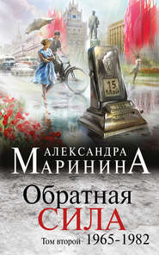
34. Маринина, Александра. Обратная сила : роман в 3 т. Т. 2 : 1965-1982 / Александра Маринина. – Москва : Эксмо, 2016. – 352с. – (А. Маринина. Больше чем детектив).

35. Маринина, Александра. Обратная сила : роман в 3 т. Т. 3 : 1983-1997 / Александра Маринина. – Москва : Эксмо, 2016. – 416с. – (А. Маринина. Больше чем детектив).

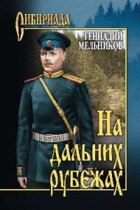
36. Мельников, Геннадий. На дальних рубежах / Геннадий Мельников. – Москва : Вече, 2016. – 320с. – (Сибириада).
На рубеже XIX—XX веков Российская империя проводила на Дальнем Востоке весьма активную политику, стремясь усилить и укрепить свое влияние в регионе и, прежде всего, в Китае. В 1898 году русские получили в долгосрочное пользование Ляодунский полуостров и начали строительство военно-морской базы Порт-Артур.


37. Метлицкая, Мария. Можно я побуду счастливой? /Мария Метлицкая. – Москва : Эксмо, 2016. – 352с. – (За чужими окнами).
Эта книга - о женщинах, родившихся в СССР, которым выпало «жить в эпоху перемен».
Они не теряли оптимизма и женственности - влюблялись, расставались, совершали безрассудства ради любимых.

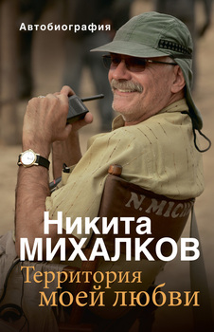
38. Михалков, Никита. Территория моей любви / Никита Михалков.– Москва : Эксмо, 2016. – 416с. : ил. – (Михалков Никита. Книги знаменитого актера и режиссера).
Новые грани в судьбе автора открывает его доверительный рассказ о многих эпизодах личной жизни. О взаимном чувстве и драматическом разрыве с Анастасией Вертинской и о Любви на всю жизнь к своей жене Татьяне. О службе в армии на Тихом океане и Камчатке... И, конечно же, о своих ролях и режиссерских работах.
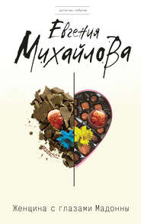
39. Михайлова, Евгения. Женщина с глазами Мадонны / Евгения Михайлова. – Москва : Эксмо, 2016. – 320с. – (Детектив-событие).
Вера давно стала для мужа лишь домработницей. Устав быть невидимкой, она решила стать другим человеком в салоне красоты «Шоколад». Незаметно салон стал ее вторым домом, и Вера даже приняла приглашение на вечеринку… Но праздник закончился убийством, красавца-манекенщика по прозвищу Нарцисс…

40. Мойес, Джоджо. До встречи с тобой / Джоджо Мойес ; пер. с англ. А. Килановой. – Москва : Иностранка, 2016. – 480с.
Лу Кларк знает, что ей очень нравится работа в кафе и что, она не любит своего бойфренда Патрика. Уилл Трейнор знает, что сбивший его мотоциклист отнял у него желание жить. И он точно знает, что надо сделать, чтобы положить конец всему этому. И они оба не знают, что навсегда изменят жизнь друг друга.


41. Мойес, Джоджо. После тебя / Джоджо Мойес ; пер. с англ. О. Александровой. – Москва : Иностранка, 2016. – 544с.
Что ты будешь делать, потеряв любимого человека? Теперь Лу Кларк не просто обычная девчонка, живущая обыденной жизнью. Шесть месяцев, проведенных с Уиллом Трейнором, навсегда изменили ее. Обстоятельства заставляют Лу вернуться домой к своей семье, и она поневоле чувствует, что ей придется все начинать сначала.


42. Мойес, Джоджо. Счастливые шаги под дождем / Джоджо Мойес ; пер. с англ. И. Иванченко. – Москва : Иностранка, 2016. – 480с.
Незабываемая и трогательная история женщин трех поколений, связанных нерасторжимыми узами.
Смогут ли героини залечить душевные раны? Смогут ли снова поверить в любовь?

43. Мориарти, Лиана. Тайна моего мужа : роман / Лиана Мориарти 4 пер. с англ. И. Смирновой. – Москва : Иностранка, Азбука-Аттикус, 2016. – 480с.
Сесилия - прекрасная жена и мать трех дочерей - случайно находит письмо, написанное ее супругом с просьбой вскрыть после его смерти. Но ее муж еще жив и здоров. Он просит ни в коем случае не вскрывать это послание. Однако Сесилия все же вскрывает письмо, и страшная тайна, которую она узнает из него, кардинально изменяет жизнь не только ее семьи, но и людей, которых она едва знает...


44. Нестерова, Наталья. Жребий праведных грешниц. Возвращение / Наталья Нестерова. - Москва : АСТ, 2016. – 352с.
Великая Отечественная война. Блокада Ленинграда. Семью Медведевых ждут тяжелейшие жизненные испытания, череда обретений и утрат, им предстоит познать беспредельную силу духа, хлебнуть немало горя.

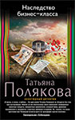
45. Полякова,Татьяна. Наследство бизнес-класса / Татьяна Полякова. - Москва : Эксмо, 2016. – 320с. – (Авантюрный детектив).
Валерия постоянно находится в разъездах по служебным делам. Ей бы больше заниматься собой, да встретить своего принца. А она по вечерам сидит с отчетами, по проделанной работе и нет времени даже мечтать о нем. В очередной раз Валерия едет, в поезде, в Москву через свой родной город.

46. Риггз, Ренсом. Дом странных детей : роман / Ренсом Риггз ; пер. с англ. Е. Боровой. – Харьков : Книжный Клуб «Клуб Семейного Досуга ; Белгород : Книжный Клуб «Клуб Семейного Досуга», 2016. – 432с. : ил.
Джейкоб с детства привык к рассказам своего деда о его юности на далеком уэльском острове, в приюте для странных детей. Единственным побочным эффектом этих выдумок были ночные кошмары, мучившие подростка. Но однажды кошмар ворвался в его жизнь, убив деда наяву...


47. Робертс, Грегори Дэвид. Тень горы : роман / Грегори Дэвид Робертс ; пер. с англ. Л. Высоцкого, В. Дорогокупли, А. Питчер. – Санкт-Петербург : Азбука, 2016. – 832с. – (The Big Book).
Продолжение истории Лина по прозвищу Шантарам, бежавшего из австралийской тюрьмы строгого режима и ставшего в Бомбее фальшивомонетчиком и контрабандистом.


48. Рой, Арундати. Бог Мелочей / Арундати Рой ; пер. с англ. Л.Ю. Мотылева. – Москва : АСТ, 2016. – 383с. – (Шорт-лист).
Глубокая семейная сага, история запретной любви и пронзительная политическая драма, эта книга рассказывает о зажиточной индийской семье, жизнь которой меняется в один судьбоносный день 1969 года.


49. Рой, Олег. Маскарад на семь персон / Олег Рой. – Москва : Эксмо, 2016. – 320с. – (Капризы и странности судьбы).

Психологический и жизнеутверждающий роман о любви и предательстве, об обидах, нанесенных близкими друзьями, о том, что, как бы ни проверяла тебя Судьба, нужно оставаться верным себе и своим принципам, и о добре, которое всегда побеждает.
50. Рой, Олег. Писатель и балерина / Олег Рой. – Москва : Эксмо, 2016. – 352с. – (Капризы и странности судьбы).
Марк Вайнштейн – автор популярных исторических детективов – не может жить без балета. И дело тут не только в том, что бабушка и мать у него балерины. Его поражает красота этого искусства: манящая и страшная одновременно. Делом жизни считает Марк создание романа о балете.
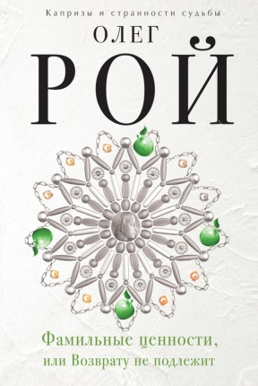
51. Рой, Олег. Фамильные ценности, или Возврату не подлежит / Олег Рой. – Москва : Эксмо, 2016. – 320с. – (Капризы и странности судьбы).
Семья Приваловых известна, тем, что производит и продает ювелирные изделия. Для ведения такого бизнеса используются добрые семейные традиции и секреты. Но случилось так, что из семьи Приваловых осталась лишь бабушка и Балька – ее внук. Престарелая женщина пишет завещание, по которому внуку нужно стать, наконец, взрослым.

52. Романова, Галина. Преступно счастливая / Галина Романова. – Москва : Эксмо, 2016. – 320с. – (Детективная мелодрама).
Все слишком запуталось, и довериться мудрой судьбе уже не получится. Жених объявляет Ирине, что изменил, подруги, те, что еще вчера считали ее незаслуженно счастливой, сбегаются поглядеть на чужое несчастье. Неужели и ее отец, респектабельный бизнесмен, может быть не тем, за кого себя выдает?

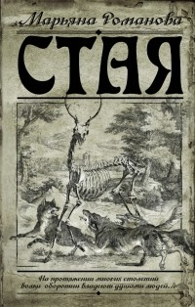
53. Романова, Марьяна. Стая / Марьяна Романова. – Москва : АСТ, 2016. – 320с. – (Бестселлеры Марьяны Романовой).
Книга заставит вас с замиранием сердца, забыв обо всем на свете, следить за развитием жутковатого сюжета, ввергнет в то состояние, когда и оторваться невозможно, и в соседнюю темную комнату выйти одному страшно.


54. Самаров, Сергей. Тот самый калибр / Сергей Самаров. – Москва : Эксмо, 2016. – 352с. – (Спецназ ГРУ)
Свой боевой опыт капитан спецназа ГРУ в отставке Тимофей Страхов использует на службе в частном детективно-правовом агентстве. Однажды в его кабинете раздается телефонный звонок. Девушка-инвалид молит о защите. Она утверждает, что ее хотят убрать как случайную свидетельницу громкого убийства. Спецназовец спешит на помощь.

55. Семенов, Юрий. Прощайте, скалистые горы! / Юрий Семенов. – Москва : Вече, 2016. – 256с. – (Военные приключения).
Сентябрь 1944-го. В эти дни уходит во вражеский тыл группа лейтенанта Сергея Ломова — разведчикам предстоит выполнить ответственное задание командования. Совсем другие интересы влекут в эти неприветливые северные края американского бизнесмена Ланге…


56. Солнцева, Наталья. Золотой гребень для русалки / Наталья Солнцева. – Москва : АСТ, 2016. – 384с. – (Мистический детектив).
В ночном клубе во время выступления группы «Русалки» случилось невероятное – сбежала солистка! Питавший к ней страсть бизнесмен Вишняков проник в гримерку, и после неудачного свидания девушка исчезла. С тех пор Вишнякова стали преследовать кошмарные видения…

57. Степанова, Татьяна. Пейзаж с чудовищем / Татьяна Степанова. - Москва : Эксмо, 2016. – 352с. – (Следствие ведет профессионал).
Криминальному обозревателю Екатерине Петровской предстоит распутать клубок страшных и загадочных преступлений, произошедших в семье звезды шоу-бизнеса Феликса Санина.

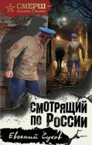
58. Сухов, Евгений. Смотрящий по России / Евгений Сухов. – Москва : Эксмо, 2016. – 480с. – (СМЕРШ – спецназ Сталина).
У смотрящего по России Варяга появился враг. Тимофей Беспалый в прошлом сотрудник СМЕРШа, затем начальник колонии на Магадане, а теперь опасный волк-одиночка. Беспалый бросил вызов Варягу, и смотрящий его принял…

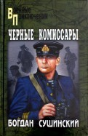
59. Сушинский, Богдан. Черные комиссары / Богдан Сушинский. – Москва : Вече, 2016. – 448с. – (Военные приключения).
Июнь 1941 года. Почти по всей линии фронта германские войска теснят части Красной армии. В это время отряд морских пехотинцев, которых называли «черными комиссарами», высаживается на румынском берегу Дуная. Захватив обширный плацдарм, моряки в течение месяца мужественно сдерживали натиск румынских войск и оставили вражеский берег только по приказу командования.


60. Тамоников, Александр. Пятеро смелых / Александр Тамоников. - Москва : Эксмо, 2016. – 320с. – (Президентский спецназ: новый Афган).
Исламские экстремисты пошли на очередную чудовищную провокацию. В турецкой Анталье они захватили в заложники пятерых российских граждан. Запланировано специальное «интервью», во время которого мужчины должны будут предстать перед мировой общественностью в качестве спецназовцев, а женщины – как сотрудники ФСБ, выполняющие секретную миссию.

61. Тамоников, Александр. Сирийский эшафот / Александр Тамоников. - Москва : Эксмо, 2016. – 320с. – (Президентский спецназ: новый Афган).

Во время одного из рейдов разведвзвод сирийских правительственных войск попал в засаду боевиков. Несколько человек, в том числе и командир взвода, были захвачены в плен, и теперь их ждет показательная казнь. Спасти их поручено группе спецназа капитана Павла Андреева.


62. Тамоников, Александр. Я сам судья. Я сам палач / Александр Тамоников. - Москва : Эксмо, 2016. – 352с. – (Боевые бестселлеры А. Тамоникова).
В результате ДТП погибла молодая девушка Настя Мороз. За рулем сбившей ее машины находился сын известного банкира Никита Матвеев. С помощью продажных полицейских дело удалось замять. Брат погибшей Насти, капитан спецназа Илья, решает судить и покарать преступника по закону справедливости.


63. Таро, Марта. Охота на Менелая / Марта Тар. – Москва : Вече, 2016. – 320с. – (Галантный детектив).
1826 год. Разведка Черноморского флота перехватывает донесение турецкого агента, подписанное кодовым именем «Менелай». Командующий флотом поручает своему любимому ученику князю Ордынцеву разыскать и обезвредить шпиона.


64. Токарева, Виктория. Мои мужчины : повесть, рассказы, интервью / Виктория Токарева. – Санкт-Петербург : Азбука, 2015. – 256с.
«Собакин, Михалков, Войнович, Данелия, Горбачев – вот они, архитекторы моей жизни. Я написала двадцать томов, и за меня это никто не мог бы сделать. И тем не менее: литературный талант очень трудно обнаружить.. А писать… Все умеют писать, всеобщая грамотность с тридцать седьмого года».


65. Токарева, Виктория. Немножко иностранка : рассказы и очерки / Виктория Токарева. – Санкт-Петербург : Азбука, 2016. – 256с.
«…Что такое талант вообще? Это дополнительная энергия, которая ищет выхода. И находит. Энергия чужого таланта распространяется и на меня. Я ее чувствую. Гениальность – несколько другое. Гений – проводник между Создателем и людьми. Создатель через гения передает свои послания».
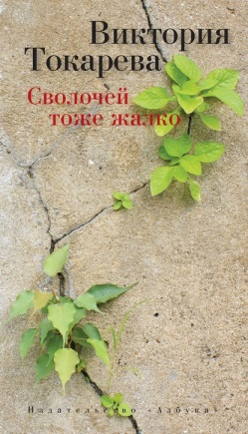
66.Токарева, Виктория. Сволочей тоже жалко : рассказы, повесть, киносценарий / Виктория Токарева. – Санкт-Петербург : Азбука, 2015. – 240с.
Совершенно родные и такие близкие по духу персонажи, ощущение полнейшей вовлеченности в описываемые события и судьбы, удивительный юмор, пронзительное сопереживание и превратности любви –книга писателя дарит счастье всем нам.

67. Топилин, Владимир. Остров Тайна / Владимир Топилин. – Москва : Вече, 2016. – 432с. – (Сибириада).
Обыкновенная семья русских переселенцев Мельниковых, вышедших из помещичьей кабалы, осваивается на необъятных просторах Сибири. И неизвестно, сколько поколений этой семьи прожило бы, если бы не революция 1917 года. Единственный случайно уцелевший мальчик Ваня Мельников оказывается последним в роду и последним хранителем важной семейной тайны...


68. Топилин, Владимир. Тропа бабьих слез / Владимир Топилин. – Москва : Вече, 2016. – 368с. – (Сибириада).
Роман основан на реальных событиях времен 1920–1930-х годов прошлого столетия. Создан по рассказам старожилов южных районов Красноярского края – охотников, золотоискателей, староверов, жителей отдаленных таежных деревень и заимок.

69. Турмов, Геннадий. По дуге большого круга / Геннадий Турмов. – Москва : Вече, 2016. – 368с. – (Сибириада).
Дуга большого круга представляет собой кратчайшую линию между двумя точками на поверхности земного шара. Но откуда об этом мог знать сельский парубок Иван Потопняк, когда вместе с другими переселенцами рассматривал самодельную карту, на которой был начертан путь от села Ходыванцы на Украине до села Антоновка в Приамурье?

70. Улицкая, Людмила. Лестница Якоба : роман / Людмила Улицкая. – Москва : АСТ : Редакция Елены Шубиной, 2016. – 732с. - (Новая русская классика).
Роман-притча, причудливо разветвленная семейная хроника с множеством героев и филигранно выстроенным сюжетом. В центре романа – параллельные судьбы Якова Осецкого, человека книги и интеллектуала, рожденного в конце XIX века, и его внучки Норы – театрального художника, личности своевольной и деятельной.


71. Уинфилд, Райан. Гармония Джейн / Райан Уинфилд ; пер. с англ. И. Иванова. – Санкт-Петербург : Азбука, Азбука-Аттикус, 2016. – 384с. - (Сто оттенков любви).
После смерти дочери Мелоди Джейн никогда не думала, что снова может обрести счастье, пока не встретила Калеба Каммингса – бедного молодого и красивого музыканта. Но вот удача улыбнулась Калебу, и Джейн стала задумываться: а нужна ли она ему?

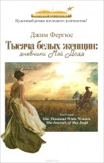
72. Фергюс, Джим. Тысяча белых женщин : дневники Мэй Додд / Джим Фергюс ; пер. с англ. А. Финогеновой, А. Логиновой. – Москва : ИД Флюид ФриФлай, 2015. – 448с.
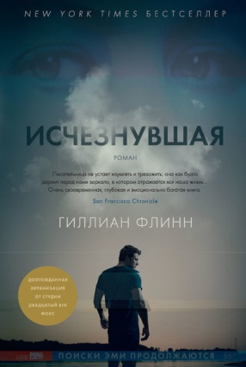
Желая успокоить индейцев, грозящих беспорядками, правительство США начинает программу «Невесты для индейцев». Чтобы сохранить этот план в тайне, для участия в программе привлекаются женщины, находящиеся в тюрьмах, психиатрических больницах и трудных жизненных обстоятельствах.
73. Флинн, Гиллиан. Исчезнувшая : роман / Гиллиан Флинн ; пер. с англ. В. Русанова. – Санкт-Петербург : Азбука, 2016. – 512с. – (Звезды мирового детектива).
Все было готово для празднования пятилетнего юбилея супружеской жизни, когда вдруг необъяснимо пропал один из виновников торжества. Остались следы борьбы в доме, кровь, которую явно пытались стереть, – и цепочка «ключей» в игре под названием «охота за сокровищами»; красивая, умная и невероятно изобретательная жена ежегодно устраивала ее для своего обожаемого мужа.


74. Холдер, Нэнси. Багровый пик / Нэнси Холдер ; пер. с англ. А.С. Петухова. – Москва : Эксмо, 2015. – 320с. – (Кинопремьера мирового масштаба).
Англия конца 19-го века. Молодая писательница Эдит Кашинг обнаруживает, что её новоиспеченный муж не тот, за кого себя выдаёт, как и его сестра леди Люсиль Шарп, что они и пытаются с отчаянной яростью скрыть.


75. Хоук, Коллин. В поисках тигра : роман / Коллин Хоук ; пер. с англ. В. Максимовой. – Москва : АСТ, 2014. – 608с.
Вернувшись в Орегон, Келси пытается собрать свою жизнь воедино и забыть о прекрасном индийском принце по имени Рен. Но опасность предостерегает ее за каждым поворотом: она возвращается в Индию, где ей предстоит разгадать еще одну тайну – на этот раз с помощью брата Рена, мрачного и жестокого Кишана, который тоже пал жертвой проклятия тигра.


76. Хоук, Коллин. Проклятие тигра : роман / Коллин Хоук ; пер. с англ. В. Максимовой. – Москва : АСТ, 2015. – 512с.
Решив немного подработать летом, 17-летняя Келси Хайес устраивается помощницей в маленький бродячий цирк. В ее обязанности, среди прочего, входит забота о главной знаменитости цирка — белом тигре по кличке Дирен, в которого Келси буквально влюбляется с первого взгляда. Тигр так прекрасен, что когда работа в цирке подходит к концу, Келси совсем не хочется с ним расставаться.


77. Хьюм, Фергюс. Коронованный череп / Фергюс Хьюм ; пер. с англ. Л. Соловьевой. – Москва : Эксмо, 2014. – 320с. – (Любимые детективы Агаты Кристи).
Тихую корнуолльскую глубинку всколыхнуло жестокое преступление: посреди бела дня застрелен пожилой миллионер. Полиция признала свое бессилие, однако местные жители быстро нашли козла отпущения: тихий джентльмен, бывший деловой партнер убитого, получивший согласно завещанию все его состояние.


78. Чиненков, Александр. Форпост в степи / Александр Чиненков. – Москва : Вече, 2016. – 416с. – (Сибириада).
Молодая жена барина принудила крепостного кузнеца Архипа Санкова стать ее любовником. Благородному сердцем и чистому душой юноше претила такая связь, и он рассказал о ней хозяину. Тот вместо жестокого наказания, выдал крепостному «вольную грамоту». На прощание барин сказал Архипу, кто его отец и где его искать. Пять лет ходил кузнец по свету в поисках отца…
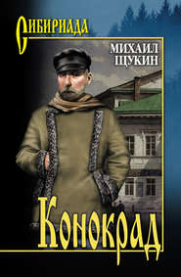
79. Щукин, Михаил. Конокрад / Михаил Щукин. – Москва : Вече, 2016. – 320с. – (Сибириада).

Стоит на великом сибирском тракте шумный и бойкий городок Новониколаевск. Пришлых людей много, так что всякое случиться может. Потому, когда у полицмейстера Гречмана увели тройку гнедых скакунов, никто из обывателей и представить не мог, что это не обычная кража, а начало самой настоящей, изощренной мести…
80. Юзефович, Леонид. Зимняя дорога. Генерал А.Н. Пепеляев и анархист И.Я. Строд в Якутии. 1922-1923 : док. роман / Леонид Юзефович. – Москва : АСТ : Редакция Елены Шубиной, 2016. – 431с. – (Исторические биографии).
Главные герои этого захватывающего повествования — две неординарные исторические фигуры: белый генерал, правдоискатель и поэт Анатолий Пепеляев и красный командир, анархист, будущий писатель Иван Строд. В центре книги их трагическое противостояние среди якутских снегов, история их жизни, любви и смерти.

